Аналитическая справка по результатам

проведения краевой диагностической работы по естественнонаучной и математической грамотности

для 8 класса МБОУ «Уярская СОШ №40»

в 2022-2023 учебном году

Краевая диагностическая работа по естественно-научной и математической грамотности проведена на основании приказа Министерства образования Красноярского края от 13.12.2022г. № 827-11-05, Порядка проведения комплексной диагностической работы по естественно-научной и математической грамотности для 8 класса в Красноярском крае, на основании приказа Отдела Образования Администрации Уярского района N2223 от 23.12.2022года «О проведении краевой диагностической работы по естественнонаучной грамотности в 8 классах» и в соответствии с «Порядком проведения краевой диагностической работы по естественнонаучной грамотности для 8 класса в Красноярском крае».
Цель анализа – определение уровня естественнонаучной грамотности обучающихся, выявление проблемных групп умений.
Дата проведения: 26.01.2023г
В комплексной КДР8 класса оценивается сформированность следующих групп умений (компетентностных областей):
естественно-научная грамотность:
– объяснение или описание естественно-научных явлений на основе имеющихся научных знаний, а также прогнозирование изменений;
– применение методов естественно-научного исследования;
– интерпретация данных и использование научных доказательств для получения выводов;
математическая грамотность:
– формулирование ситуации на языке математики;
– применение математических понятий, фактов, процедур;
– интерпретирование/оценивание математических результатов;
– рассуждение.
В работу также включаются отдельные задания, оценивающие понимание текстов, описывающих ту или иную проблемную ситуацию. Информация об их выполнении носит справочный характер. В работе учащимся предлагаются близкие к реальным проблемные ситуации, представленные в некотором контексте (личный, местный/национальный, глобальный; общественная жизнь, личная жизнь, образование/профессиональная деятельность, научная деятельность) и разрешаемые доступными ученику средствами естественнонаучных предметов.
Распределение участников комплексной КДР8 класса по уровням достижений
 | Ниже базового | Базовый | Повышенный
Класс | 52,38% | 38,10% | 9,52%
Регион | 38,03% | 50,66% | 11,31%
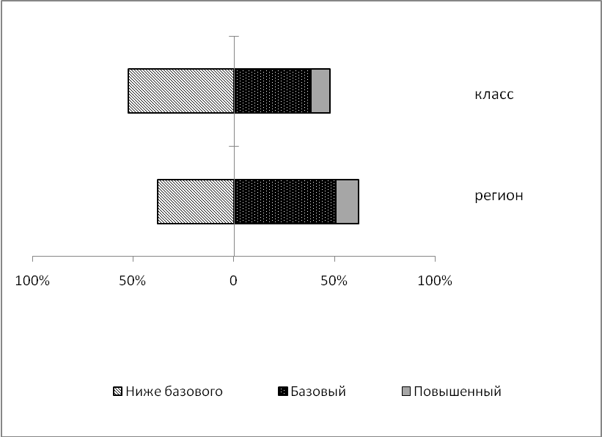
Из таблицы видно, что:
- уровень достижения ниже базового по классу на 14,35% выше краевых показателей;
- базовый уровень достижения по классу на 12,56% ниже краевых показателей;
- повышенный уровень достижения по классу на 1,79% ниже краевых показателей.
Средний процент освоения основных групп умений
 | Объяснение естественно-научных явлений, прогнозирование | Применение методов естественно-научного исследования | Интерпретация данных и использование научных доказательств
Класс | 31,75% | 34,52% | 32,38%
Регион | 27,12% | 34,84% | 39,16%

Из данной таблицы видно, что:
- умение «Объяснение естественно-научных явлений, прогнозирование» по классу на 4,63 % выше краевых показателей
-умение «Применение методов естественно-научного исследования» на 0,32% ниже краевых показателей
-умение «Интерпретация данных и использование научных доказательств» на 6,78% ниже краевых показателей.
Математическая грамотность КДР 8 от 26.01.2023г.
Количество выполненных заданий | Количество учащихся выполнили задания | Средний % выполнения
7 | 1 | 18,84
5 | 5 | 18,84
4 | 7 | 18,84
3 | 2 | 18,84
2 | 5 | 18,84
1 | 1 | 18,84

Распределение участников комплексной КДР 8 по уровням достижений
 | Ниже базового | Базовый | Повышенный
Класс | 38,10% | 61,90% | 0,00%
Регион | 53,91% | 33,09% | 13,00%

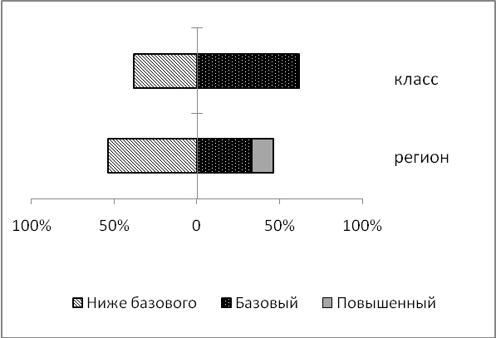

Средний % освоения основных групп умений
 | Формирование ситуации на языке математики | Применение математических понятий, фактов, процедур | Оценивание результатов | Рассуждения
Класс | 14,24 | 37,30 | 6,35 | 17,14
Регион | 24,15 | 32,47 | 9,89 | 13,86

Планируемые мероприятия по повышению математической грамотности учащихся:
- использовать в образовательном процессе тренировочные задачи из банка тренировочных заданий по математической грамотности;
-усиление работы по формированию умения осознанно использовать полученные в ходе обучения знания для решения жизненных задач, развивать активность самостоятельность учащихся, вовлекать их в поисковую и познавательную деятельность.
Выводы:
1. Обучающиеся 8 класса продемонстрировали удовлетворительный уровень сформированности естественно-научной грамотности.
2. Результаты по работе в целом свидетельствуют о том, что освоение основных групп умений ЕНГ сформированы:
Средний процент выполнения (ЕНГ) - 32,94% на 1,77% ниже краевых показателей.
Средний процент выполнения (понимание текста)-35,71% на 15,97%ниже краевых показателей .
Средний процент формирования ситуации на языке математики ниже краевых показателей.
Средний процент оценивание результатов ниже краевых показателей.
Из положительных моментов:
Средний процент применение математических понятий, фактов, процедур выше краевых показателей.
Средний процент рассуждения выше краевых показателей.
Умение «Объяснение естественно-научных явлений, прогнозирование» по классу на 4,63 % выше краевых показателей.
3. Образовательные дефициты в умениях:
- анализировать и интерпретировать экспериментальные данные, делать соответствующие выводы;
-распознавать и формулировать цель естественнонаучного исследования;
- выбирать рациональный метод, направленный на получение определѐнного экспериментального или практического результата;
- описывать и оценивать способы, которые применяются для обеспечения надежности и достоверности получаемой информации;
- предлагать способ научного исследования поставленного естественно-научного вопроса;
- оценивать способ научного исследования поставленного естественнонаучного вопроса;
- применять естественнонаучные знания для объяснения явления.
Рекомендации:
Администрации:
1. Проанализировать причины неосвоенных или слабо освоенных групп умений 8 класса.
2.Включить в план внутришкольного контроля на 2023-2024 учебный год посещение уроков с целью контроля за применением приемов по формированию естественнонаучной грамотности.
Руководителю ШМО естественно-научного цикла:
1. Обсудить результаты выполнения краевой диагностической работы по естественнонаучной грамотности, составить план методической работы по корректировке методов и приемов формирования естественнонаучной грамотности.
Сформировать методическую копилку с методами и приемами, дающими стабильный положительный результат.
2. Подготовить методические семинары по совместному проектированию стратегии работы по формированию естественно-научной грамотности у обучающихся.
Учителям предметов естественнонаучного цикла:
1. Проанализировать результаты выполненных работ и выявить неосвоенные или слабо освоенные группы умений каждого обучающегося.
2. Провести сти обучающимися разбор заданий, которые вызвали наибольшие затруднения.
3. Организовать индивидуальную работу с обучающимися, имеющим низкие результаты по итогам выполнения диагностической работы.
4. Разбирать на уроках условия задач, учить трансформировать условия задачи, используя разные формы записи: графики, таблицы, схемы, формулы и др.
5. Расширить практику решения качественных задач, увеличить долю качественных задач, где решение требуется представить в письменном виде.
6. Чаще организовывать работу в группах так, чтобы ученики адресовывали свои выводы, доказательства, гипотезы друг другу, получая обратную связь и помощь.

7. Активизировать работу по формированию и развитию у обучающихся таких умений как извлечение, переработка и интерпретация информации, представленной в различном виде (текст, таблица, схема, диаграмма); умение устанавливать причинно-следственные связи, приводить научные аргументы и доказательства, делать выводы и умозаключения.
8. На уроках использовать задания по формированию естественно-научной грамотности из банка заданий https://fg.resh.edu.ru и http://centeroko.ru

Заместитель директора по УВР: С.С. Литвиненко

Аналитические справки по результатам
проведения краевых диагностических работ

